
Guía: Comprensión de lectura “Las antiguas momias chinchorro en las arenas del desierto de Chile”.
Antes de leer el texto sobre las momias Chinchorro, completa el siguiente organizador gráfico
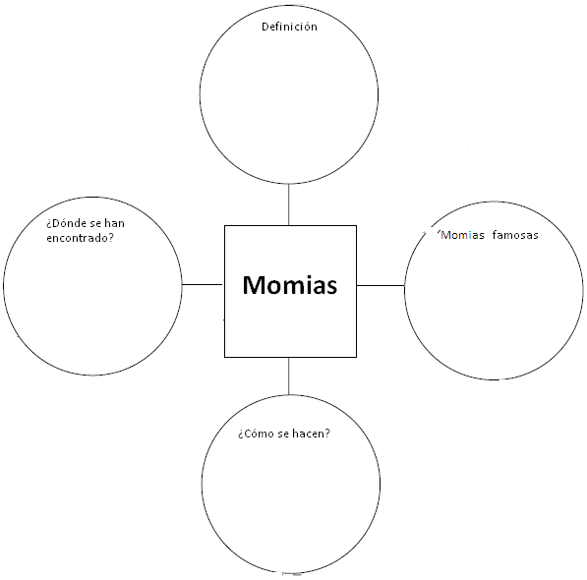
Lee con atención el texto sobre las momias Chinchorro y responde en tu cuaderno las siguientes preguntas:
- Nombra dos causas de la excelente preservación de las momias Chinchorro.
- ¿En qué se diferencian las momias rojas de las negras?
- ¿Qué provocaba la gran mortandad infantil entre los Chinchorro?
- ¿Qué posible explicación da el texto sobre las creencias de los Chinchorro acerca de las momias?
- ¿Por qué crees que el ser humano ha dado tanta importancia en diversas culturas y épocas a mantener presentes a quienes han muerto (a través de momias, lápidas, esculturas, fotografías, etc.)?


Elaborado por: Equipo de Lenguaje/ Ministerio de Educación

